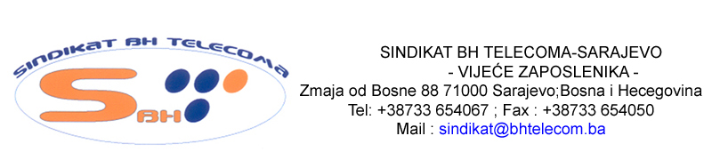

**FOND SOLIDARNOSTI SINDIKATA BH TELECOMA**

**Z A H T J E V Z A I S P L A T U N O V Č A N E P O M O Ć I**

Ime i prezime:________________________________

Datum i mjesto rođenja: _______________________________

Broj telefona: _________________________________

e-mail adresa:_________________________________________________________________

Član Osnovne sindikalne organizacije:______________________________________________

Osnov za traženje pomoći (kratak opis bolesti ili razloga za podnošenje zahtjeva): _____________________________________________________________________________

_____________________________________________________________________________

_____________________________________________________________________________

_____________________________________________________________________________

_____________________________________________________________________________

_____________________________________________________________________________

_____________________________________________________________________________ _____________________________________________________________________________

______________________________ ______________________________________________

/ Naziv banke/ /Broj tekućeg računa/

________________ ______________________________

Datum Podnositelj zahtjeva

Ostalo:

______________________________________________________________________________

______________________________________________________________________________

Napomena: Uz zahtjev je potrebno priložiti dokumentaciju kao dokaz za ostvarivanje prava na novčanu pomoć, u skladu sa Pravilnikom o radu fonda solidarnosti broj:2.4-24850/49 od 23.05.2024. godine, sa rokom primjene od 01.01.2025. godine. Zahtjevi se isključivo dostavljaju lično ili poštom na adresu Sindikat BH Telecoma, ul. Zmaja od Bosne 88, 71000 Sarajevo.

**Kontakt e-mail adresa Komisije fonda solidarnosti: fondsolidarnostisbht@gmail.com**